Cotización No.
Fecha:
Lugar:
Equipo: ARIETTA 50 LE
Vigencia:
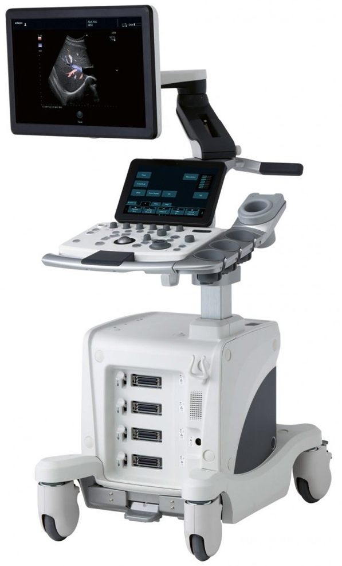

Estimado _______________________

Muchas gracias por su interés en adquirir tecnología FUJIFILM. Atendiendo a su reciente petición, nos es grato extender la presente propuesta para el equipo de Ultrasonido modelo ARIETTA 50 de la marca Fujifilm. A continuación, se describen las características que componen en su totalidad la adquisición del equipo.

Especificaciones Técnicas
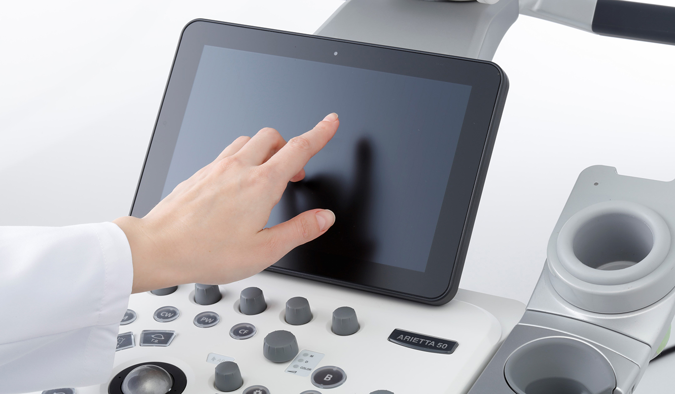
Sistema de Ultrasonido para estudios de todas las regiones anatómicas.
El equipo presenta las siguientes especificaciones técnicas:
Característica | Descripción
Monitor principal | Pantalla de Cristal Líquido (LCD) Full HD de 21.5 pulgadas.  Montado en brazo completamente articulado.
Pantalla Touch | Pantalla de Cristal Líquido (LCD) TFT de 10.1 pulgadas.
Panel de control | Panel de control con ajuste de altura y giro.
Puertos para transductor | 4 puertos activos para transductores electrónicos.
Portatransductores | 3 portatransductores.
Ruedas con freno | 4 ruedas con freno.
Suministro Eléctrico | El equipo requiere de una alimentación eléctrica convencional (bifásica) de 100-120/200-240 ±10. Con una potencia eléctrica de 0.47 kVA y frecuencia de 50/60 Hz.

Funciones incluidas

Característica | Descripción | Muestra
Modos de operación y visualización | Modo B, Modo M, Doppler Color (Color Flow Mode), Doppler espectral, Doppler tisular, Power Doppler, trapezoidal scanning, Zoom (Tiempo real e imagen congelada). | 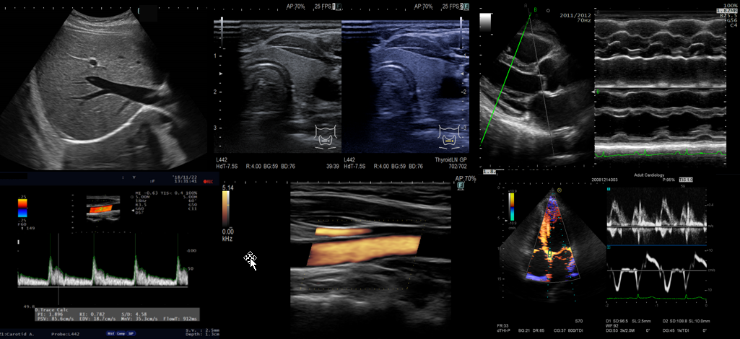
Funciones de mejora de imagen | Pixel Focus, Tissue Harmonic Imaging, Compound Imaging, Tissue Adaptive Technology, Adaptive Imaging Processing, Silky Image Processing. | 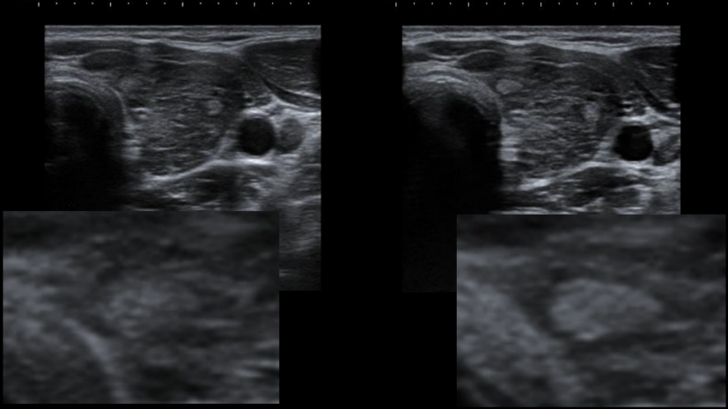
Real-time Doppler Auto Trace | Trazo y cálculos automáticos de Doppler espectral en tiempo real. | 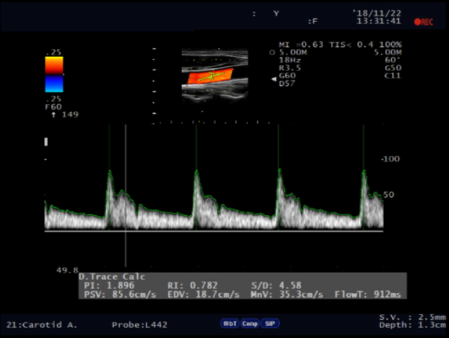
eFlow | eFLOW es un modo de adquisición de imágenes de alta definición del flujo sanguíneo que incorpora mejoras radicales en la resolución temporal y espacial. Con eFLOW, es posible mostrar la información del flujo sanguíneo con una mayor sensibilidad y resolución que con los métodos tradicionales. | 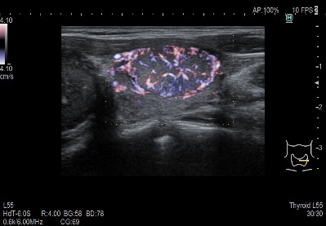
Needle Emphasis | Software de realce de aguja, disponible en transductores lineales (L442, L55, L64). | 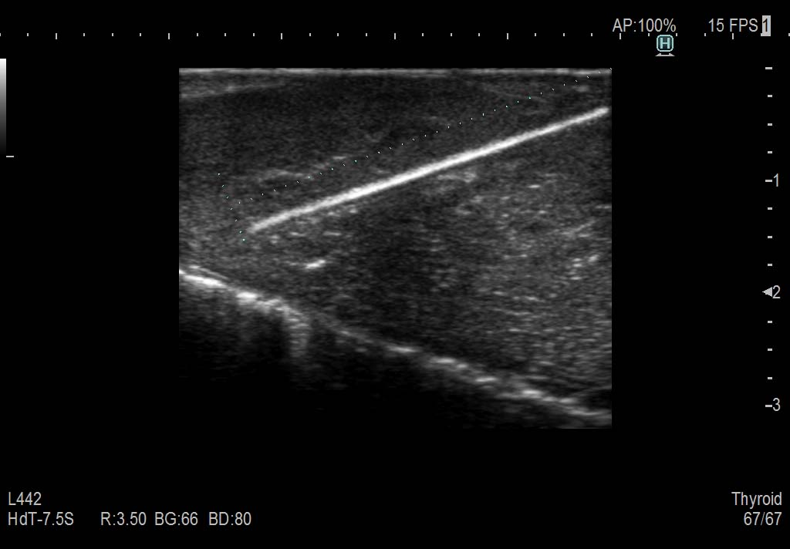
Brachy Grid Display | Esta función muestra en pantalla una cuadrícula para braquiterapia, compatible con transductores biplanares (C41L47RP y CL4416R1). | 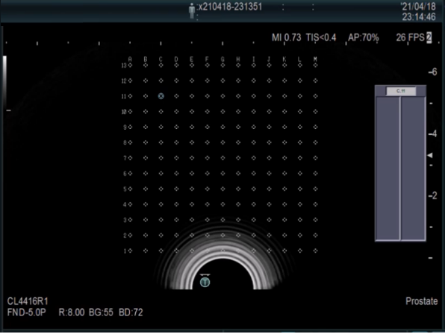
Dynamic Slow-motion Display software | Esta función posibilita la visualización de imagen en tiempo real y cámara lenta, lado a lado, útil para visualización de corazón fetal o embrionario. | 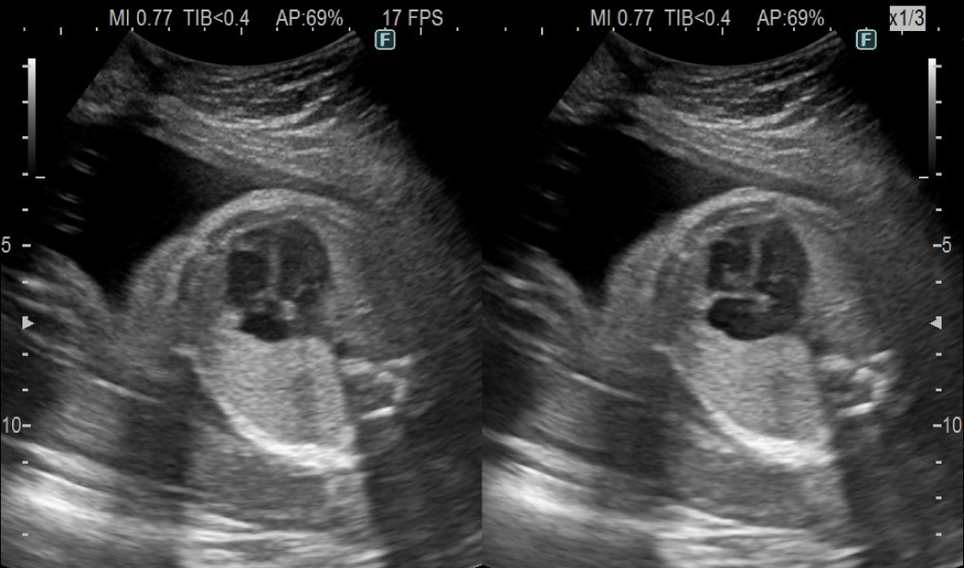

Opcionales

Característica | Descripción | Muestra
Physiological signal display unit | Módulo fisiológico integrado en el equipo para despliegue en pantalla de señal de ECG y onda respiratoria. Señales de ECG disponibles: I, II y III. Incluye cable de 3 derivaciones. | 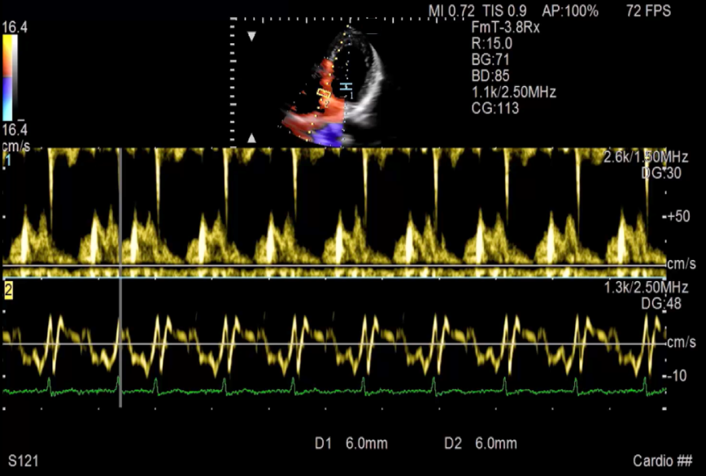
Probe Holder Left Side Mounting Kit | 3 portatransductores adicionales para ser montados del lado izquierdo del equipo | 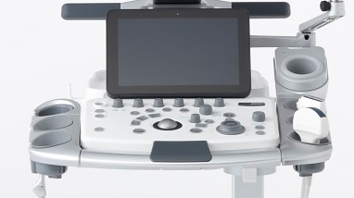
Triple Foot Switch | Pedal para manejo del equipo, con tres interruptores programables. | 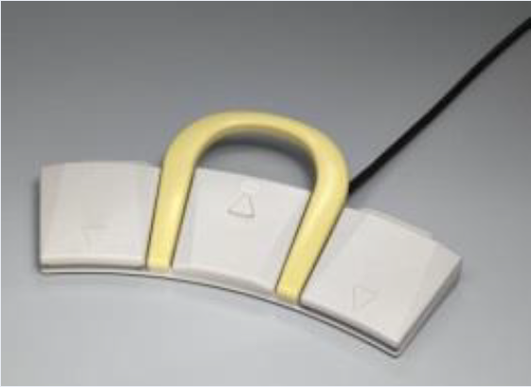
Storage Tray | Espacio de almacenamiento en la parte posterior del equipo. | 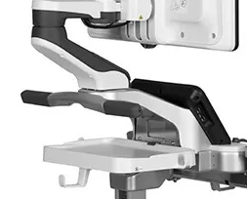
Keyboard Tray | Sistema retráctil para teclado físico integrado al sistema de ultrasonido. | 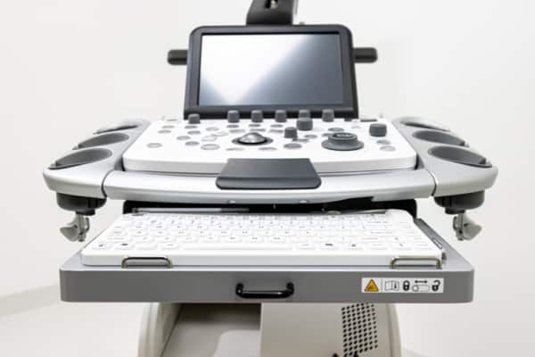
Servo unit | Esta opción permite la instalación del software Real-time 3D.
Battery unit | Batería para operación del equipo por hasta 2 horas.
Friction Kit | Kit de refuerzo para el mecanismo de ajuste de altura del panel de control. Recomendado cuando se instala una de las siguientes opciones: Bandeja de almacenamiento, portatransductores del lado izquierdo, sistema retráctil para teclado.
B/W Printer Connection Kit  Mounting Rack of B/W Printer | Kit de conexión y montaje para impresoras Blanco y negro integradas al carro del ultrasonido marca Sony o Mitsubishi (UP-X898MD, P95DW, P95DE). Incluye cable USB y cable de alimentación eléctrica.
Endo-cavity Probe holder kit | Portatransductor para transductor endocavitario

FAM software | Free Angular M-mode o Modo M anatómico permite la formación de hasta 3 imágenes simultáneas en Modo M a partir de cualquier ángulo. | 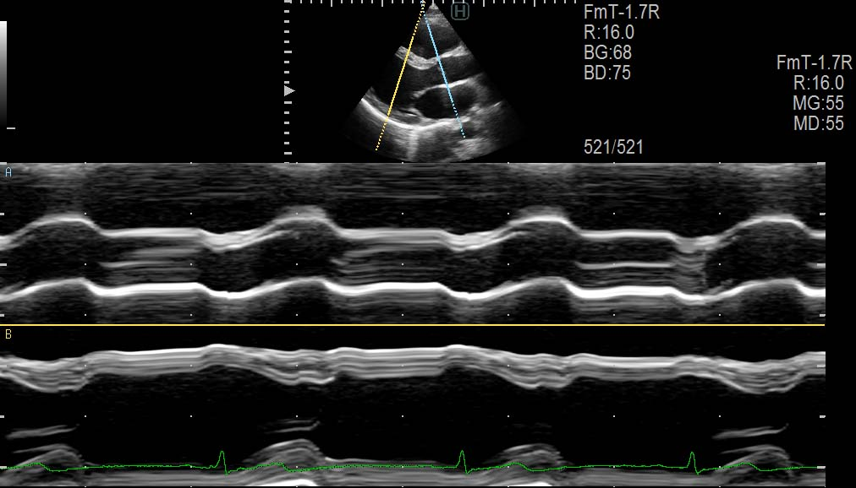
DICOM network software | Esta opción habilita las licencias permanentes de DICOM Storage, DICOM Print, DICOM Worklist y DICOM Modality Performed Procedure Step (MPPS). | 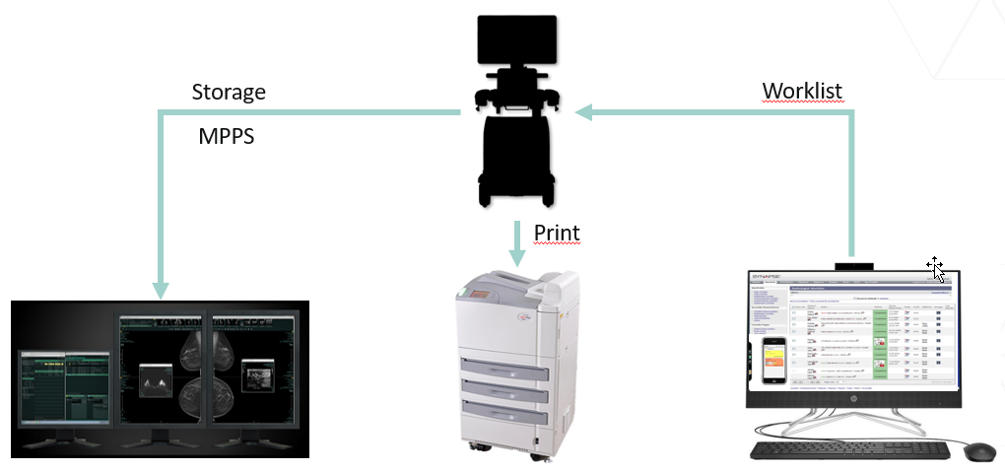
DICOM Structure Report software | Esta licencia habilita el envío de Reportes Estructurados por medio de protocolo DICOM | 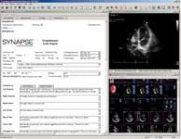
DICOM Query/Retrieve software | Esta licencia habilita la recuperación de estudios por medio de protocolo DICOM. | 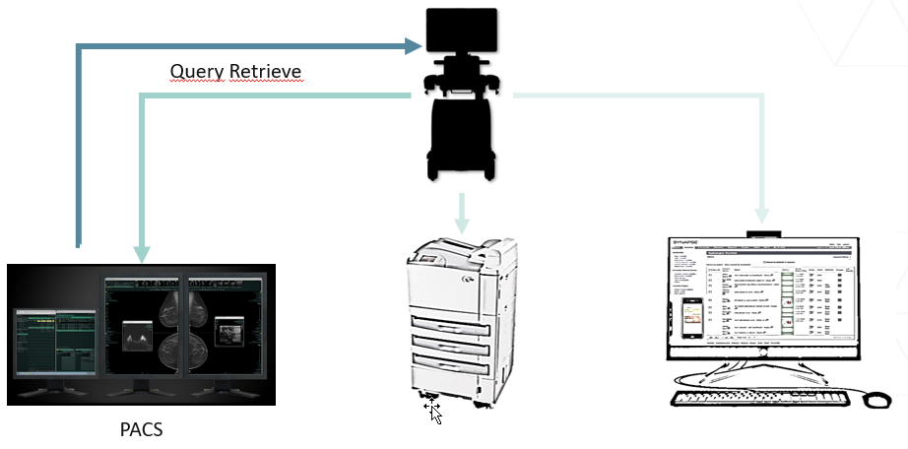
Flow Profile Measurement software | Flow Profile es un software de medición del volumen instantáneo de flujo sanguíneo del sistema vascular periférico, calculado a través de los valores de velocidad de flujo del perfil unidimensional detectados a partir de Doppler Color. | 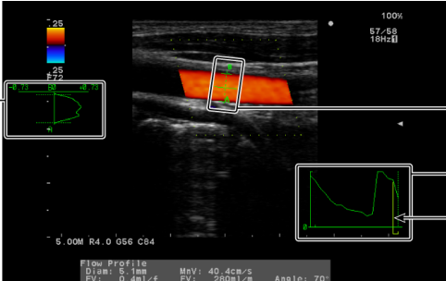
Automated IMT Measurement software | Este software posibilita la evaluación automática de la íntima media carotídea | 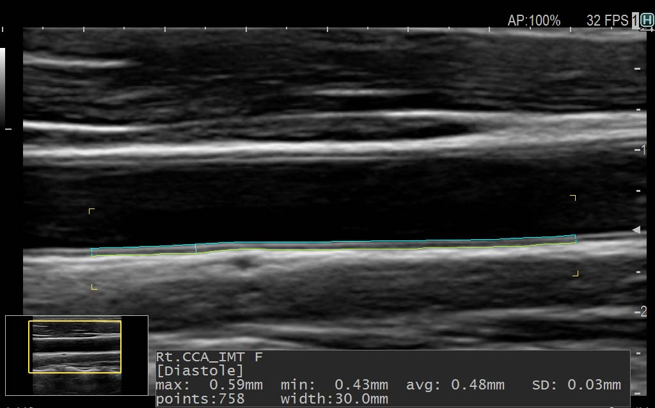
Real-time 3D | Real time 3D en conjunto con la unidad CW servo unit y un transductor 3D/4D permite generar imágenes en 3D en tiempo real (4D). Incluye las funciones de OB Snap Shot, Reconstrucción Multi-Planar (MPR), cortes tomográficos (Multi Slice Imaging) y simulación de fuente de luz y sombras (4Dshading).  La opción servo unit es un prerrequisito para este software. | 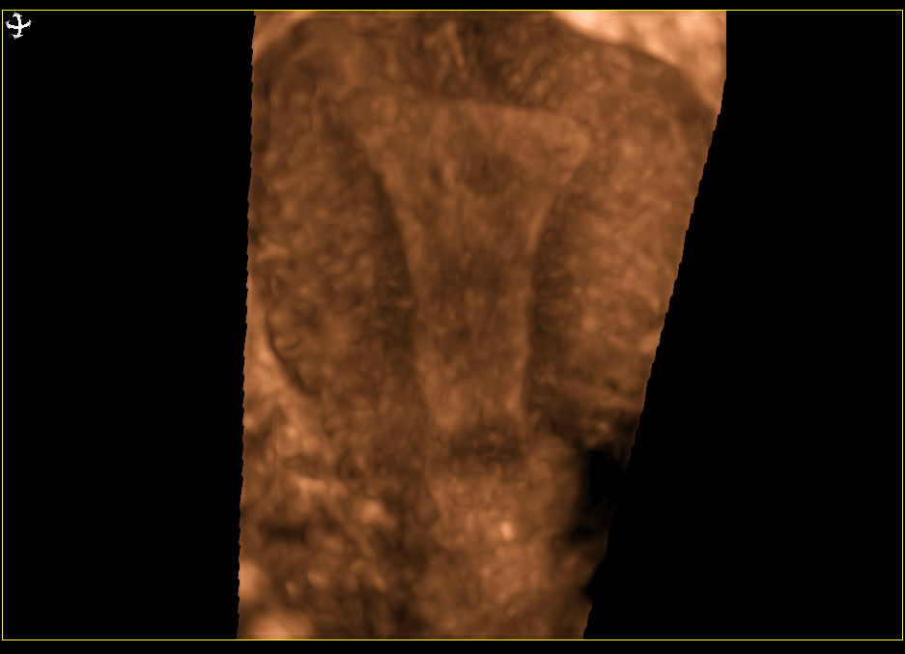
4D Shading Software | Software de simulación de fuente de luz y sombras complementario a Real-time 3D. | 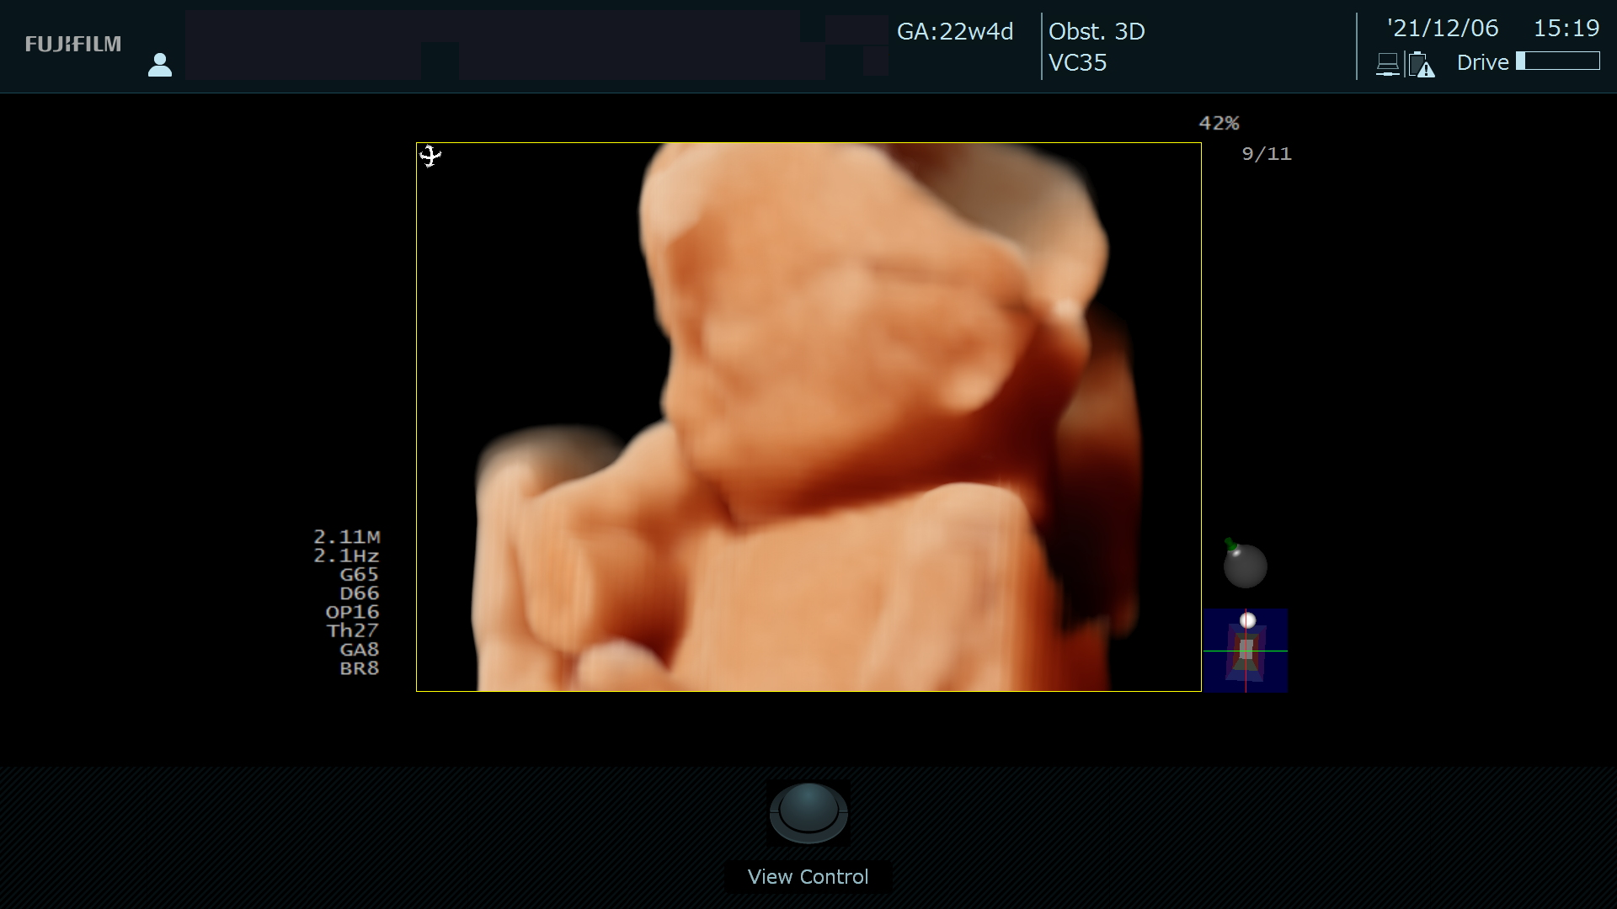
Automated NT Measurement software | Automated NT permite obtener de manera automática la medición de translucencia nucal | 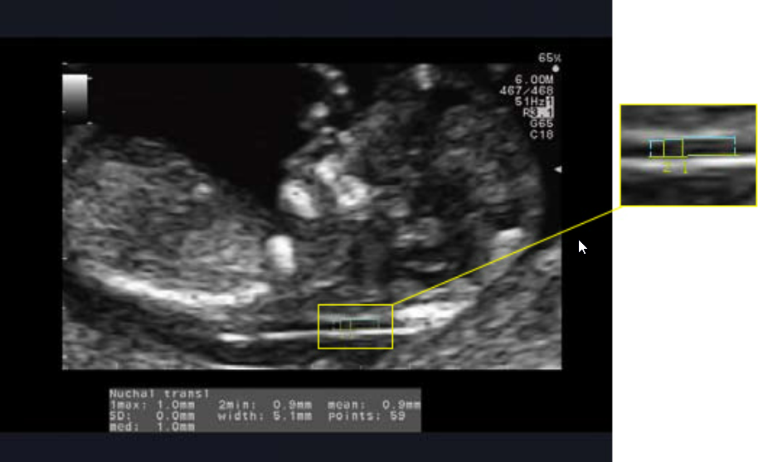
Contrast Harmonic Imaging software | CHI es un software para la formación de imágenes por medio de contraste a partir de la detección de los ecos armónicos generados por los mismos. Incluye función de acumulación. Disponible en transductor convexo (C253). | 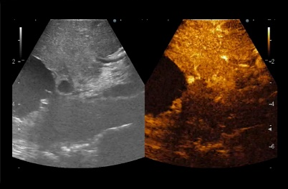
CW Software | Esta opción habilita la visualización de Doppler Continuo | 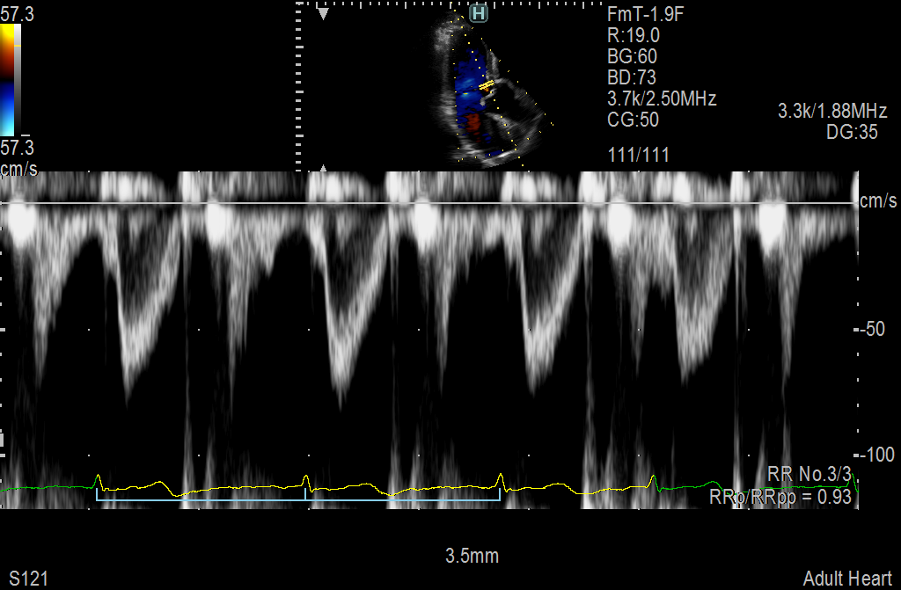
McAfee Embedded Control software | Opción de Antivirus integrado en el equipo. McAfee es una marca registrada de McAfee LCC en los Estados Unidos y otros países. | 

Paquete opcional para conexión de impresora a color Sony UP-D25MD
EU-6060B  AC Outlet Expansion | Expansión de salida de Alimentación Eléctrica para Impresora
PM-AR65-H002  Digital color printer connection kit | Kit de conexión para impresora digital a color
MP-FX-AR50-30  Peripheral mounting rack | Soporte de montaje para periférico
MP-FX-ALB-31  Mounting Bracket for Digital Color printer UP-D25MD (SONY) | Soporte de montaje para Impresora digital a color Marca Sony Modelo UP-D25MD

Paquete opcional para conexión de impresora a color Mitsubishi CP30DW
EU-6060B  AC Outlet Expansion | Expansión de salida de Alimentación Eléctrica para Impresora
PM-AR65-H002  Digital color printer connection kit | Kit de conexión para impresora digital a color
MP-FX-AR50-30  Peripheral mounting rack | Soporte de montaje para periférico
MP-FX-ALB-32  Mounting Bracket for Digital Color printer (Mitsubishi) | Soporte de montaje para Impresora digital a color Marca Mitsubishi Modelo CP30DW

Paquete opcional para conexión y montaje de calentador de gel integrado al equipo
JW-3000U  Jelly Warmer | Calentador de gel
EU-6063  AC adapter for Jelly warmer | Adaptador de alimentación eléctrica para calentador de gel
MP-FX-AR50-5  Jelly Warmer Power Mounting Kit | Kit de montaje de energía para el calentador de gel
MP-FX-AVA-2B-R  Jelly warmer right mount kit | Kit de montaje para el calentador de gel

Transductores y accesorios
C251 | Transductor convexo de 1 a 5 MHz. | 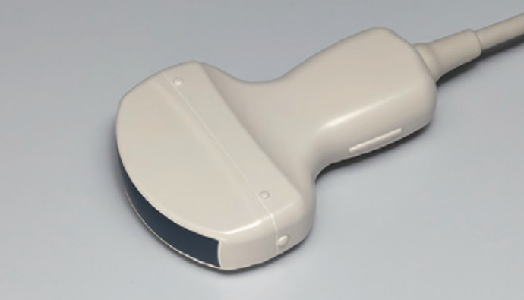
C253 | Transductor convexo de 1 a 5 MHz. | 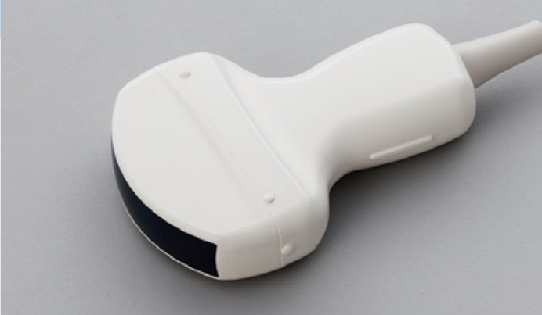
C253A | Transductor convexo de 1 a 5 MHz. | 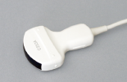
C35 | Transductor convexo de 2 a 8 MHz. | 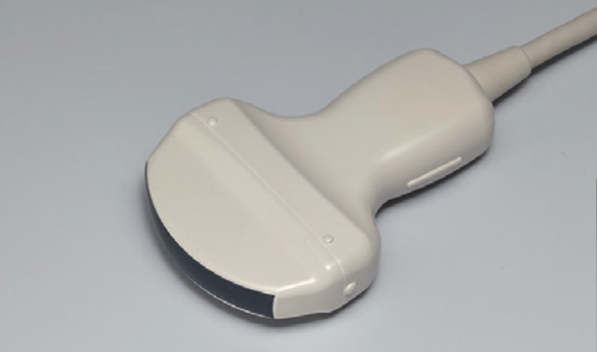
C421 | Transductor micro-convexo de 3 a 12 MHz. | 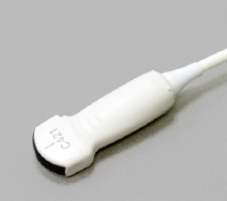
C41V | Transductor endocavitario de 4 a 8 MHz con 200° de campo de visión. | 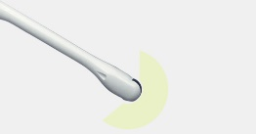
C41V1 | Transductor endocavitario de 2 a 10 MHz con 200° de campo de visión. | 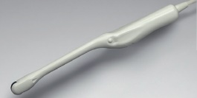
C41B | Transductor endocavitario de 2 a 10 MHz con 200° de campo de visión. | 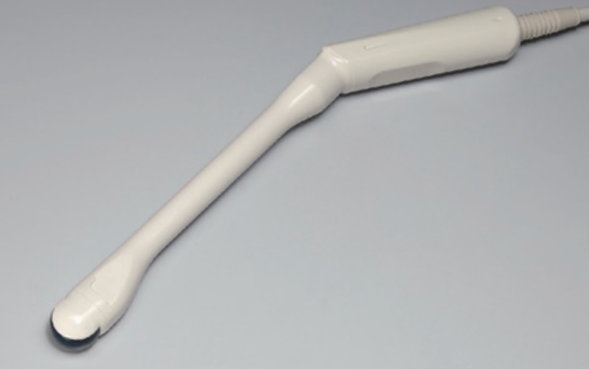
C41RP | Transductor transrectal de 2 a 9 MHz con 180° de campo de visión. | 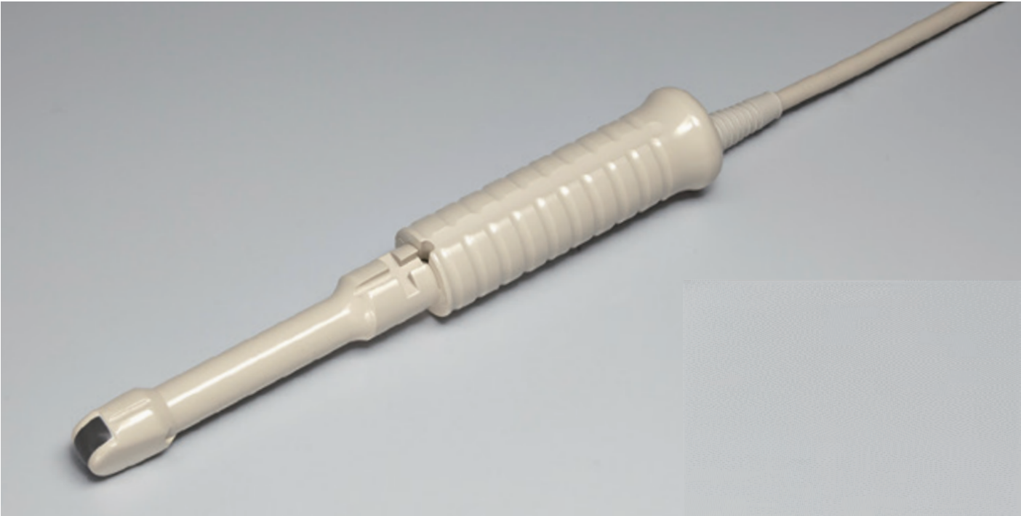
C22K
C22P | Transductor convexo para biopsia de 1 a 6 MHz. | 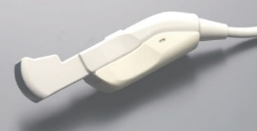
C23 | Transductor micro-convexo abdominal de 1 a 6 MHz. | 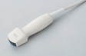
C23RV | Transductor micro-convexo abdominal de 1 a 6 MHz con sensor integrado para Fusión RVS (Función disponible a partir de ARIETTA 750) | 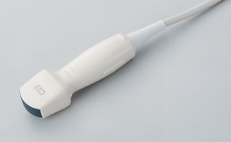
C25P | Transductor convexo para biopsia de 1 a 5 MHz. | 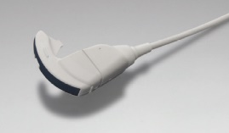
C42K | Transductor convexo intraoperatorio de 4 a 10 MHz. | 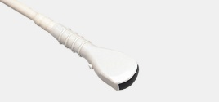
C42T | Transductor convexo intraoperatorio de 3 a 10 MHz. Diseñado para ser sujetado cómodamente con los dedos. | 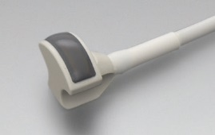
L34 | Transductor lineal de 3 a 7 MHz. | 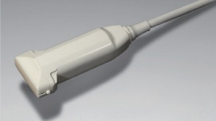
L442 | Transductor lineal de 2 a 12 MHz. | 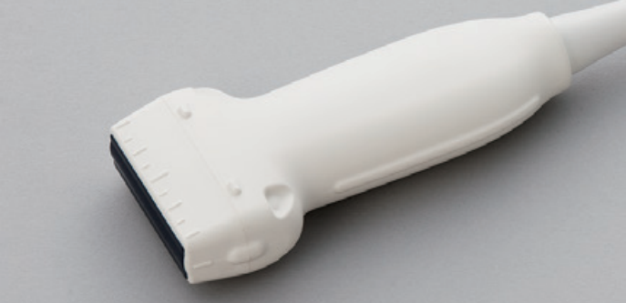
L55 | Transductor lineal de 5 a 13 MHz. | 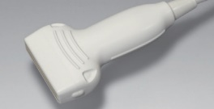
L64 | Transductor lineal de 5 a 18 MHz. | 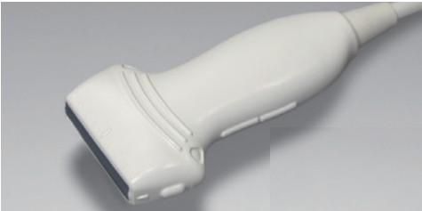
S11 | Transductor sectorial de 1 a 5 MHz. | 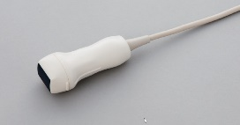
S31 | Transductor sectorial de 2 a 9 MHz. | 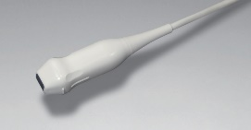
S31KP | Transductor sectorial para biopsia e intraoperatorio de 3 a 8 MHz. | 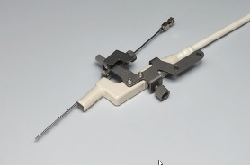
VC35 | Transductor convexo 3D/4D de 2 a 8 MHz. | 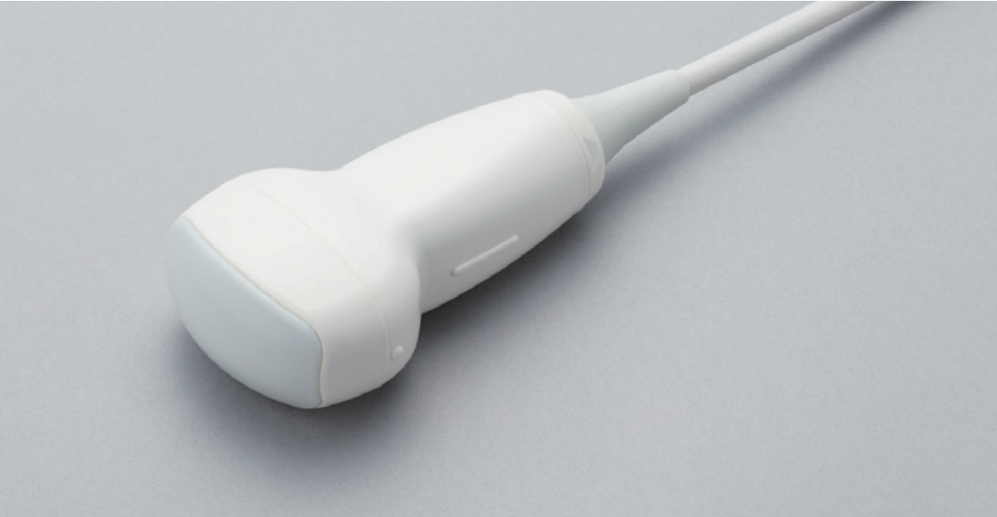
VC41V | Transductor endovaginal volumétrico 3D/4D de 2 a 8 MHz. | 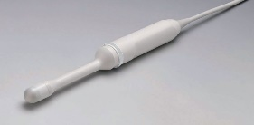
CL4416R1 | Transductor transrectal biplanar convexo-lineal de 2 a 14 MHz en el arreglo lineal y 2 a 10 MHz y 180° de campo de visión en el arreglo convexo.
CC41R | Transductor transrectal biplanar convexo-convexo de 4 a 8 MHz. | 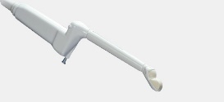
C41L47RP | Transductor transrectal biplanar convexo-lineal de 4 a 10 MHz y 200° de campo de visión en el arreglo convexo. | 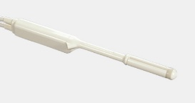
LA44LA | Sonda de ultrasonido laparoscópico de 2 a 13 MHz. | 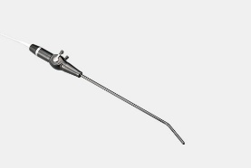
L43K | Sonda de ultrasonido intraoperatorio de 2 a 12 MHz, compatible con robot de cirugía. | 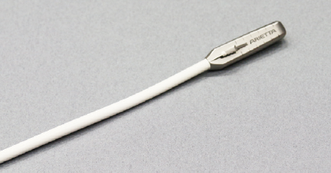
L44K | Transductor lineal intraoperatorio de 2 a 14 MHz. | 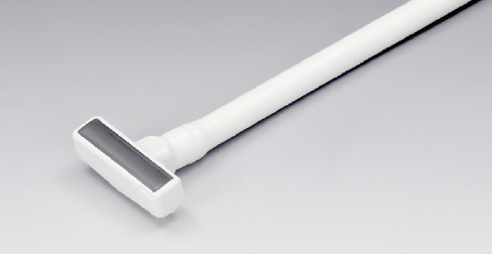
L51K | Sonda de ultrasonido intraoperatorio de 3 a 15 MHz, compatible con robot de cirugía. | 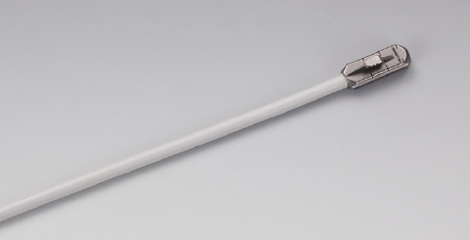
L53K | Transductor lineal tipo hockey stick, intraoperatorio, de 3 a 15 MHz. | 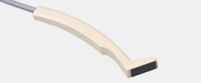
BA-001 | Accesorio de biopsia para transductor CL4414R1 | 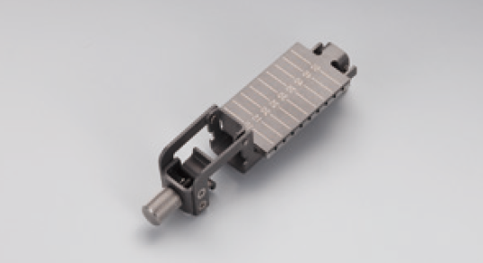
EZU-PA3U | Accesorio de biopsia para transductor C41L47RP | 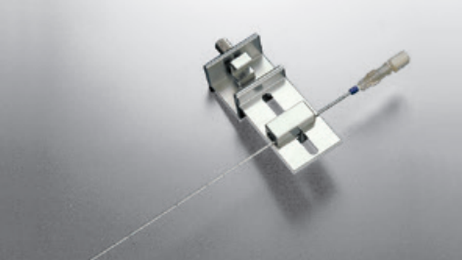
EZU-PA7V | Adaptador de punción para transductor C41V1 | 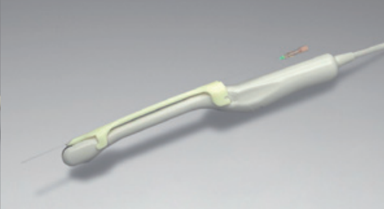
EZU-PA7L1 | Soporte de guía de aguja para transductor L442 | 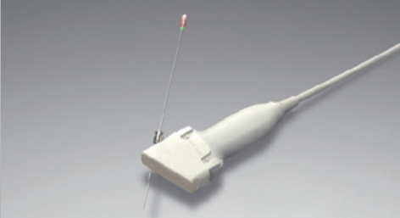
EZU-PA7L2 | Soporte de guía de aguja para transductor L55 | 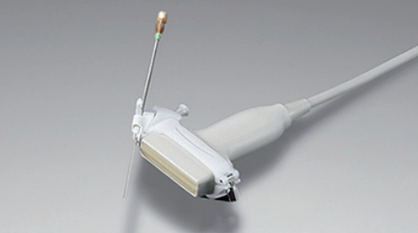
EZU-PA7L3 | Soporte de guía de aguja para transductor L64 | 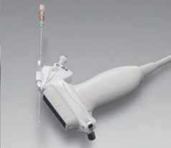

Garantía
El equipo cuenta con una garantía de 12 meses desde la fecha de la instalación del equipo o 14 meses desde el despacho de fábrica, lo que acontezca primero.

ANEXO 1
Opcionales No Incluidos en la Cotización

